La famille (a
https://youtu.be/OiwZOZ1pIgw
Entre nous A1 page 66-67
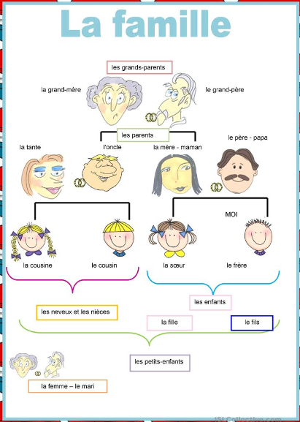

Exercice 1 (a-b-c-d) page 67
Cool + culture = coolture
